Tuyệt vời! Giờ mình sẽ giải thích cách dùng Wasserstein distance với persistence diagrams (persim.wasserstein) một cách dễ hiểu, đặc biệt cho người mới:

🧠 Wasserstein Distance là gì trong TDA?
Trong Topological Data Analysis (TDA), persistence diagram (PD) là cách biểu diễn cấu trúc hình học (topo) của dữ liệu — như lỗ, cụm, vòng lặp, v.v.
Khi bạn có 2 diagram từ hai bộ dữ liệu khác nhau (ví dụ, embeddings của 2 câu), bạn có thể dùng Wasserstein distance để đo mức khác biệt giữa 2 cấu trúc topo đó.

🧰 Hàm persim.wasserstein(dgm1, dgm2) làm gì?

🧾 Persistence Diagram là gì?
- Một mảng numpy gồm các cặp (birth, death):
dgm = np.array([[0.1, 0.4], [0.2, 0.6], [0.3, 0.9]])
- Mỗi điểm là một "tính chất topo" xuất hiện ở thời điểm birth và biến mất ở thời điểm death.

📦 Cách dùng cơ bản
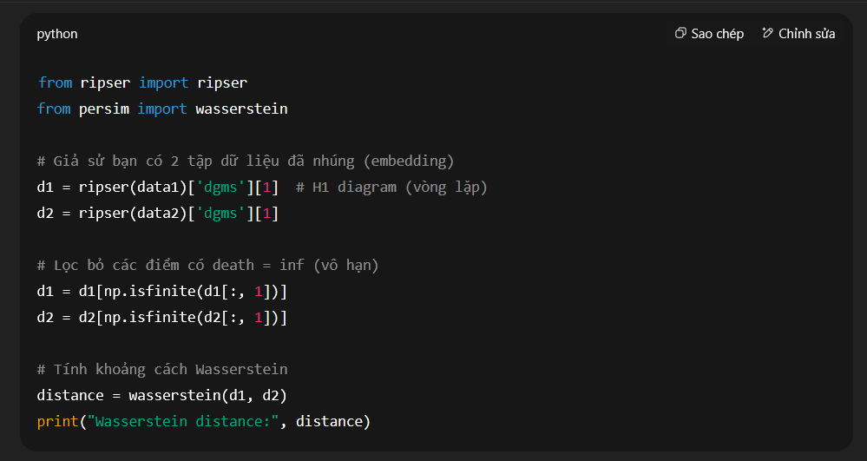
# Tính khoảng cách Wasserstein
distance = wasserstein(d1, d2)
print("Wasserstein distance:", distance)

🎯 Khi nào nên dùng?
- Khi bạn muốn so sánh hình dạng/phân bố không gian của dữ liệu.
- Ví dụ: 2 câu có embeddings trông giống nhau nhưng hình dạng topo khác → khoảng cách lớn.

📈 matching=True: Dùng khi cần hiểu chi tiết
dist, (match, D_matrix) = wasserstein(d1, d2, matching=True)
- match: cặp chỉ số cho biết điểm nào ghép với điểm nào.
- D_matrix: ma trận chứa khoảng cách giữa mọi cặp điểm.

💡 Tóm lại:
Thành phần | Ý nghĩa
dgm1, dgm2 | 2 persistence diagrams (mỗi là [[birth, death], ...])
wasserstein(dgm1, dgm2) | Tính khoảng cách giữa 2 biểu đồ topo
Kết quả | Số thực – càng lớn, 2 biểu đồ càng khác nhau
matching=True | Trả thêm chi tiết về cách các điểm được "bắt cặp"

Nếu bạn muốn, mình có thể minh họa bằng hình hoặc code trực quan hơn (ví dụ 2 vòng tròn nhỏ có PDs khác nhau). Muốn không?

